5 стихотворений 13-летнего китайского юноши Ян Цзюньмина

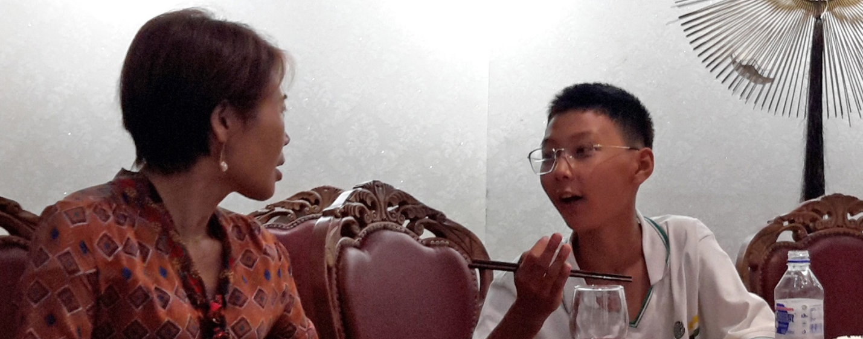

Вчера получил от нашей пекинской Наташи (明海珍 - Мин Хайчжэнь - букв. "светлая морская жемчужина") письмо, где она пишет, что её сын Ян Цзюньмин 杨钧名 написал стихи. Ему 13 лет. Из-за коронавируса сидит дома (слава Богу, все здоровы), каждый день читает наизусть древние классические стихи. И вот сам написал стихотворения в «старом стиле» 5- и 7-сложными стихами. Я их кое-как перевел на русский язык. Я буду приводить название по-русски, потом название и текст оригинала, потом мой короткий комментарий, а потом свой перевод на русский.

- Весенний день противоэпидемический

春日抗疫

黄鹂婉转叫，绿草欢心冒
众志成城时，何日肺炎消

Здесь традиционный природный зачин завершается социальным наблюдением.

Стих пятисложный.

Иволга нежно поёт.
Зелёные травы смеются.
Если все люди пойдут в поход,
Болезни уйдут, не вернутся.

- Думаю о реке императрицы-матери Сяо

萧太后河怀古

太后河名怎得来？
黄昏号令点将台。
昔时辽宋兵马乱，
今朝国泰众开怀。

Это стихотворение требует более обширного комментария. Я бы сам его не понял, если бы в прошлом году не прочитал перевод книги «История государства киданей» Е Лун-ли – 契丹國志 葉隆禮. Да и то одну строку я до конца понял только после разъяснений Наташи.

1000 лет назад к северу от Китайской империи Сун была империя Ляо, которую основали кидане (одно из кочевых монгольских племён). Эта имеприя которая занимала Северо-Восточный Китай (Внутренняя Монголия), Монголию и Маньчжурию, и в то время была самой могущественной державой Восточной Азии. Когда 6-й император династии Ляо по имени Шэн-цзун был ещё малолетним, вместо него правила вдовствующая императрица-мать (太后 - Тайхоу) по имени Сяо Яньянь (Чэнтянь). Она правила 27 лет до своей смерти в 1009 г. Империя Ляо то дружила с китайской империей Сун, то воевала.

Как-то раз императрица Сяо привела свою армию в район нынешнего Пекина (тогда такого названия ещё не было, но какие-то города были здесь с первого тысячелетия до н.э.). У неё была цель – завоевать китайскую империю Северная Сун. Императрица разбила лагерь. В то время в этой местности не хватало воды, и эскорт долго искал воду и, наконец, нашел реку. После питья вдовствующая императрица похвалила воду, сказав, что вода сладкая, и спросила название реки. Военнослужащий сообщил, что это безымянная река, и тогда она дала реке своё имя. Это, конечно, всего лишь легенда, и в официальной истории таких записей нет. Согласно историческим данным, река «Вдовствующая императрица Сяо» является самым ранним искусственным каналом в Пекине.

В названии стихотворения 怀古, которое я перевёл как «думаю», буквально означает «уношусь мыслями в древность».

Стих семисложный.

Как же оно возникало – названье реки Тайхоу?
Вечером в центре зала императрица давала приказ,
Во время былое сражались армии Ляо и Сун.
А утром сегодня встали вольные люди на мирной земле.

- День 8 марта. Мелодия «Бусуаньцзы»

卜算子. 祝女神节

北雁睹颜落，
锦鲤沉江底，
日夜操劳为家计，
芳容却不易。

寅时起做羹，
亥时方休息，
只为儿女有所成，
苦心谁人比。

В Китае ещё сохраняется традиция сочинять стихи маме на день 8 марта.

Это стихотворение из тех, что слагаются на ту или иную мелодию. В данном случае – мелодию, которая называется «Бусуаньцзы».

Гусь в китайской поэзии – примерно то же, что лебедь в славянской. Это возвышенный образ. Дикий гусь символ записки, письма, одинокий гусь – символ бесприютного скитальца, иногда – вестника. Летящие гуси в осеннем небе – символ тоски по родным людям и родным краям. Пара гусей – символ брака и верности в любви.

Карп имеет много смыслов, один из них – омонимический. Карп произносится как «ли юй», где «юй» – рыба, и с той же рифмой произносится иероглиф «избыток» – «юй». Так что карп – символ богатства, удачи, процветания и материального благополучия.

Но есть и ещё значения. Вот две легенды.

В эпоху Чжоу, во времена «Вёсен и осеней» (V в. до н.э.) в царстве Юэ жила красавица Си Ши. Она пошла на речку полоскать пряжу. Рыба, увидев из воды как красива девушка, забыла, как надо плавать, и утонула в реке. А ещё Си Ши была большой патриоткой своей родины. По просьбе правителя царства Юэ она согласилась стать женой правителя царства У. Тот был так очарован девушкой, что всё время проводил с ней и забросил государственные дела. В результате царство Юэ смогло победить царство У.

В эпоху Ханьского Юань-ди (49-53 до н.э.) жила красавица Ван Чжаоцзюнь. Её забрали в гарем императора, а тот оценивал вновь поступивших девушек по портретам, которые рисовал художник. Не получив от Ван Чжаоцзюнь взятку, художник нарисовал её некрасивой. И девушку отдали в жёны правителю северных племён хунну, пытаясь его задобрить и избежать войны. По дороге на север Ван Чжаоцзюнь увидел пролетавший в небе гусь и настолько поразился её красоте, что забыл, как надо летать и камнем рухнул в рощу.

В первых строках своего стихотворения Ян Цзюньмин иносказательно говорит, как красива его мама. И он прав.

Стих пяти- и семисложный.

Северный гусь упал с небес.
Парчовый карп утонул в реке.
Круглые сутки хлопочешь на благо семьи,
А лицо всё так же прекрасно.
Рано встаёшь и варишь похлёбку,
И нет до полудня тебе передышки —
И всё это ради счастья твоих детей.
Кто может сравниться с тобою в заботе о них?

- Утренний туман

晨雾

清晨望窗边，大雾欲满天。
天中一仙人，与我笑攀谈。

Небожитель – традиционный китайский образ.

Стих пятисложный.

На рассвете смотрю на небо
В небе густой туман
А в тумане один небожитель
Я смеюсь и болтаю с ним.
- Берёза на горе Чанбайшань

长白山桦树

白山桦树秀，安然长百年。
人皆愿无恙，世道不尽然。
烈火喷涌出，秀树多毁颜，
如何结同心，无形消毒焰。

Гора Чанбайшань (вечно белая гора) находится на границе Китая и Кореи. По-корейски – Пэктусан (белоголовая гора). Это потенциально активный вулкан. Высота 2744 м. Гора растёт на 2 мм в год из-за подъёма магмы. Первое извержение, образовавшее кратер, было в 969 г. (± 20 лет). Последнее извержение было в 1903 г.

Также как и первое, это стихотворение завершается аналогичным социальным наблюдением.

Стих пятисложный.

На Белой горе берёза растёт,
Мирно растёт сто лет,
Каждый желает благополучья,
Но в мире, увы, совершенства нет.
Гора, извергая огонь, горит,
У красивого дерева скорбный вид.
Что может противиться этой свирепой силе?
Лишь только единство сердец и сплочённость усилий.

Игорь Бурдонов 8-11 марта 2020

